CHƯƠNG I : BIẾN TẦN
I. TỔNG QUAN BIẾN TẦN OMRON
1. Khái niệm :
Biến Tần là thiết bị dùng để chuyển đổi điện áp hoặc dòng điện xoay chiều ở đầu vào từ một tần số này thành điện áp hoặc dòng điện có một tần số khác ở đầu ra.
2. Ứng dụng :
Bộ Biến Tần thường được sử dụng để điều khiển vận tốc động cơ xoay chiều theo phương pháp điều khiển tần số, từ tần số cố định của dòng áp lưới nguồn ngõ vào , sẽ thay đổi thành dòng áp có tần số có thể thay đổi được ở ngõ ra.
3. Các loại sản phẩm của biến tần OMRON
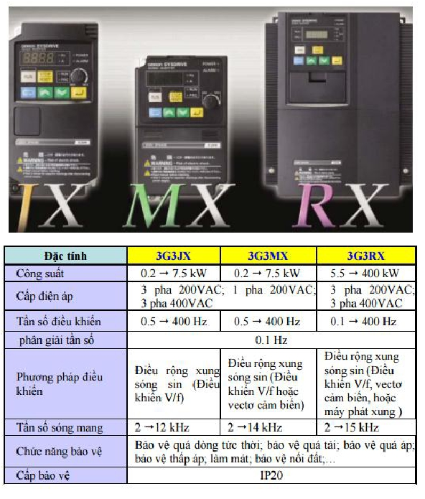

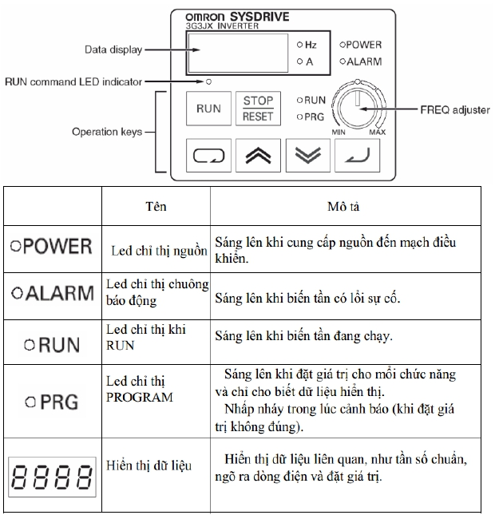
CHƯƠNG II : TÌM HIỂU BIẾN TẦN OMRON 3G3JX-A2004 :
1. Cấu tạo :
1.1. Các phím chức năng và công dụng :

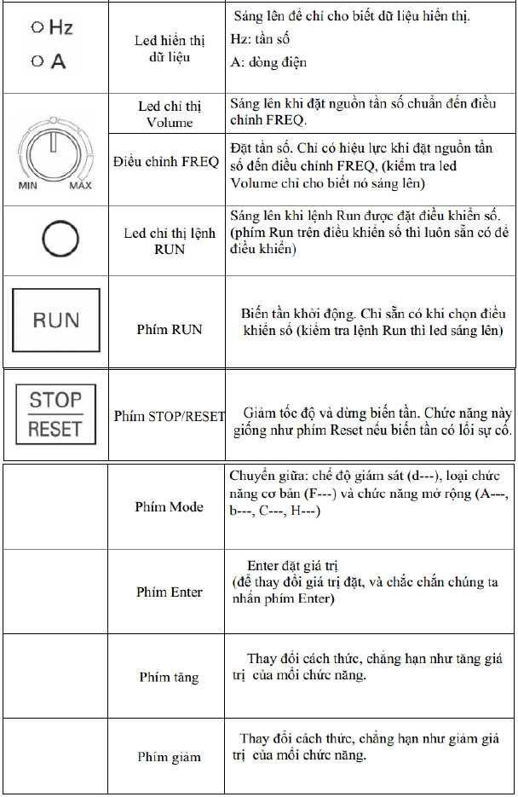

1.2. Sơ đồ kết nối tiêu chuẩn :
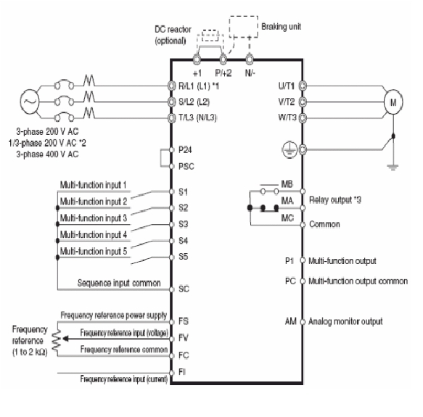

Kết nối một pha đầu vào 200VAC đến đầu cực L1 và N/L3.
Theo mặc định, MA được đặt là tiếp điểm thường đóng và MB là tiếp điểm thường
mở trong ngõ ra của relay (MA, MB) được chọn (C036).

1.3. Nối dây cung cấp cho nguồn và động cơ :

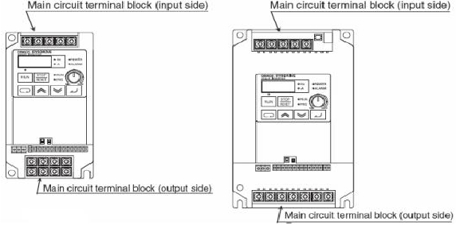

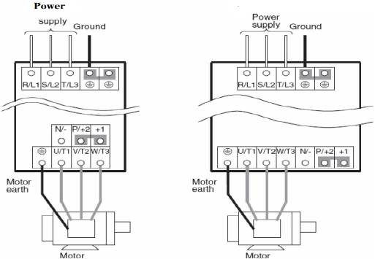

Không được nối nguồn cung cấp khác tới R/L1, S/L2, hoặc T/L3.
Không được di chuyển thanh ngắn mạch giữa P/+2 và +1, ngoại trừ khi có một nguồn
DC tùy ý được nối vào.

2. Cài đặt các thông số của Biến Tần
2.1. Cài đặt chiều quay thuận nghịch trên bàn phím

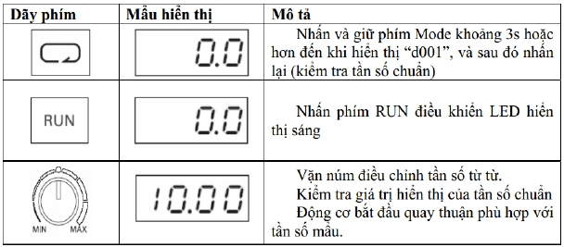

Bằng cách điều chỉnh tần số và đảm bảo chắc chắn không có sự rung động và âm
thanh không bình thường từ Động cơ.
Đảm bảo chắc chắn rằng không có lổi và sự cố trong suốt quá trình Biến Tần hoạt
động.
Chuyển vị trí giữa Forward và Reverse để đảo chiều quay Động cơ được chọn
trong F004.
Sau khi chạy không tải, muốn dừng động cơ thì ta nhấn phím STOP/RESET.
Sau khi kiểm tra quá trình hoạt động không tải của Động cơ, kết nối với một tải
thật sự.
Trước khi mở tín hiệu điều khiển ta kiểm tra núm điều chỉnh tần số sao cho nằm ở
vị trí “Min”.
Bởi vì lổi có thể xảy ra trong suốt quá trình hoạt động, do đó phải đảm bảo chắc
chắn rằng phím STOP/RESET sẽ dễ dàng nhận thấy và sử dụng cho người vận hành.
Dùng tín hiệu số để điều khiển Biến Tần hoạt động ở chế độ có tải giống như ở
chế độ không tải

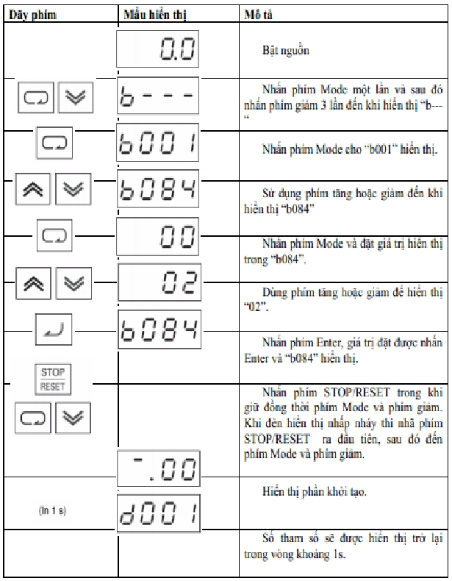
2.2. Cài đặt các tham số cơ bản
2.2.1. Thông sồ ban đầu
Các thông số ban đầu được dùng với nhiệm vụ theo sau
Để khởi tạo thông số, ta đặt thông số b084 với giá trị “02”.
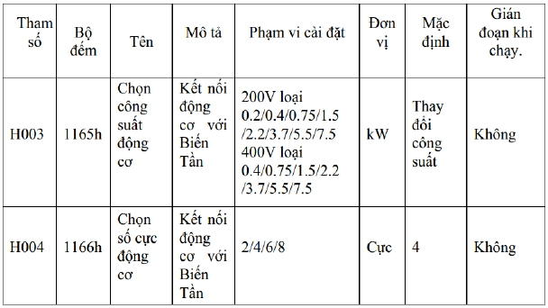
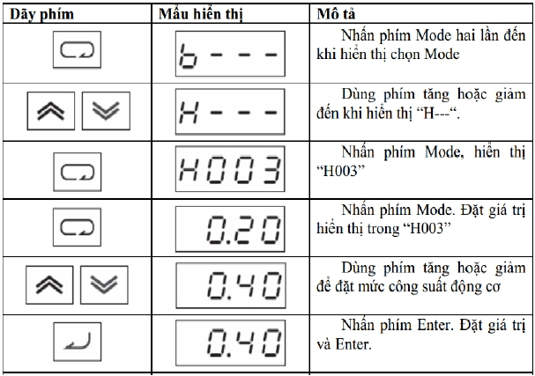
2.2.2. Cài đặt công suất cho động cơ chọn (H003) và số cực của động cơ
chọn (H004)
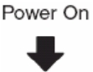
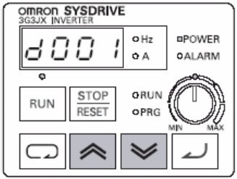
2.2.3. Hiển thị chế độ giám sát, loại chức năng cơ bản và các chức năng
mở rộng

b1. Hiển thị dữ liệu giám sát (mặc định là “0.0”)

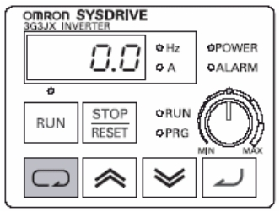



b2. Hiển thị mã chế độ giám sát là “d001”

Nhấn phím Mode một lần để trở về mã
chế độ giám sát để hiển thị giám sát.



Hiển thị “d002”

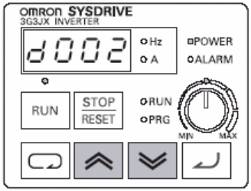
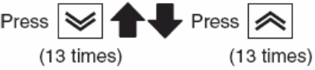
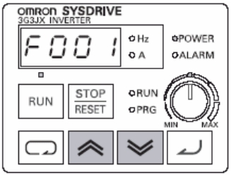
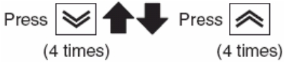

b3. Hiển thị loại mã chức năng cơ bản “F001”

b4. Hiển thị loại chức năng mở rộng “A---”

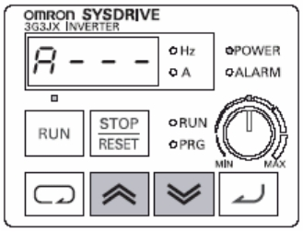
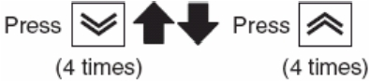
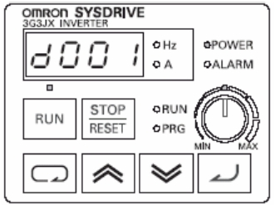

b5. Hiển thị mã chức năng giám sát “d001”

Quay trở về bước 2.

3. Cài đặt chức năng

Chuyển phương pháp điều khiển RUN (điều khiển số sang điều khiển bằng
hộp đấu dây)
Để chuyển phương pháp điều khiển RUN từ điều khiển số (mặc định của
hãng) sang hộp đấu dây, chúng ta cần thay đổi tần số mẩu chọn trong (A001) từ điều
khiển số (02) đến đầu dây (01).

b1. Hiển thị loại chức năng mở rộng “A---”

b2. Hiển thị mã chức năng mở rộng “A001”

Hiển thị “A002”

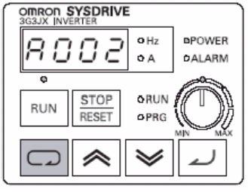

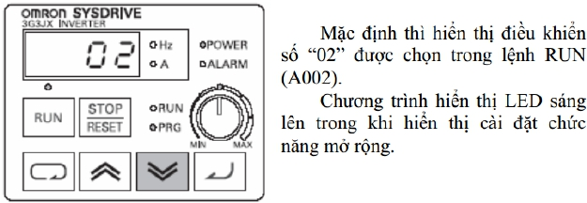

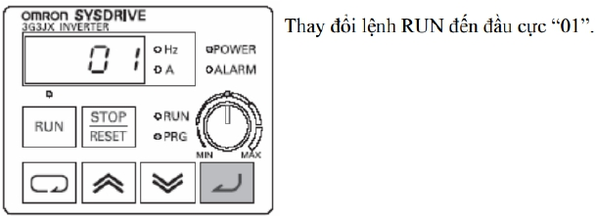

b3. Hiển thị loại chức năng được cài đặt ( cài đặt trong “A002”)

Thay đổi cài đặt “A002”


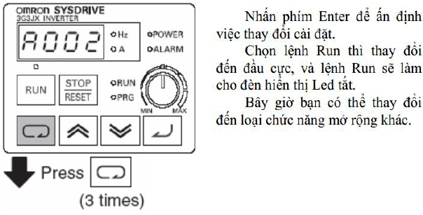
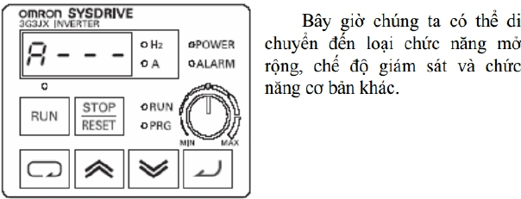

b4. Hiển thị loại mã chức năng “A002”

b5. Hiển thị loại chức năng mở rộng “A---”

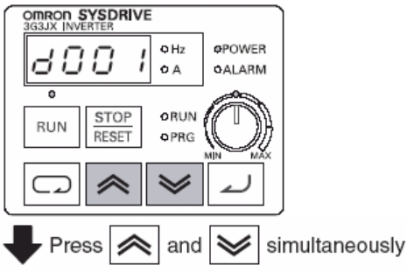
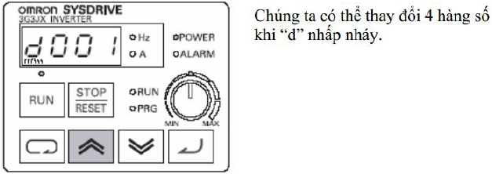
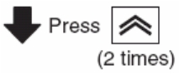

3.1. Cài đặt loại chức năng

Chúng ta có thể Enter loại mã chế độ giám sát, chức năng cơ bản, và chiều chức
năng mở rộng, nó tốt như là phương pháp vòng tròn.
Dưới đây là một thí dụ mà mã d001 của chế độ giám sát thay đổi đến chức năng mở
rộng A029.

b1. Hiển thị mã chế độ giám sát “d001”.

b2. Thay đổi loại chức năng.

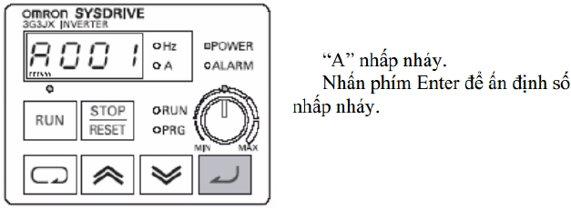

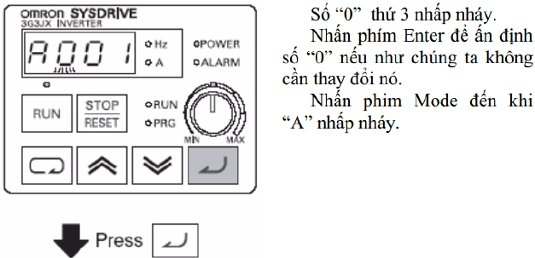

Hiển thị “A001”

b3. Thay đổi số chức năng thứ 3

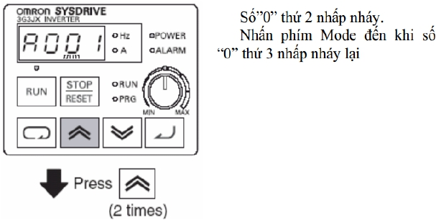
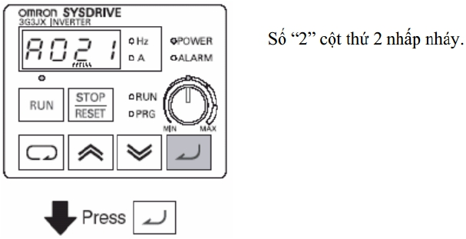

b4. Thay đổi số chức năng thứ 2

Hiển thị “A021”

b5. Thay đổi số chức năng thứ 1

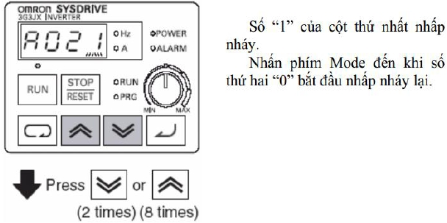
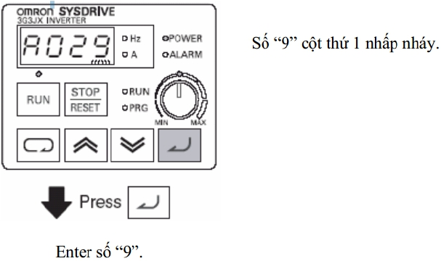

Hiển thị “A029”.

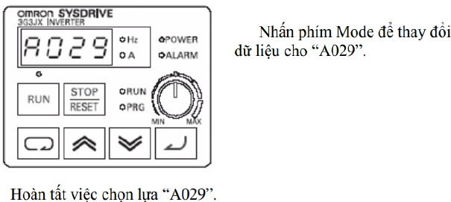

b6. Hoàn tất việc chọn chức năng

❖ Chú ý :
Dữ liệu không lưu trữ nếu nhấn phím Mode.
Nhấn phím Enter để lưu trữ dữ liệu.
Khi chúng ta nhấn phím Mode sau khi chúng ta trở về thông số hiển thị nó không
lưu trữ dữ liệu trong loại chức năng mở rộng, kiểu chức năng này được lựa chọn.
Khi chúng ta nhấn phím Enter với d--- hay F001 hiển thị, dữ liệu được giám sát
và lưu trữ và xuất hiện khi nguồn bật ON.
Khi chúng ta nhấn phím Enter, con số đầu tiên của mổi thông số cài đặt được lưu
trữ và hiển thị khi nguồn bật ON (ví dụ F002, A---, …)

Để hiển thị một giám sát đặc biệt khi nguồn bật lên, nhấn phím Enter để hiển thị
giám sát đó. Nếu một thông số của loại chức năng mở rộng thì được lưu trữ sau khi
chúng ta nhấn phím Enter, tuy nhiên kiểu (A---, b---, C---, d---, H---) xuất hiện tại lúc
bật nguồn kế tiếp. Để ngăn chặn điều này, luôn nhấn phím Enter lại với yêu cầu hiển
thị giám sát sau khi lưu trữ một thông số.

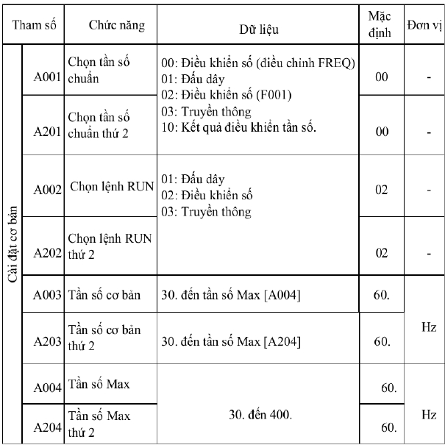

4. Các tham số cơ bản

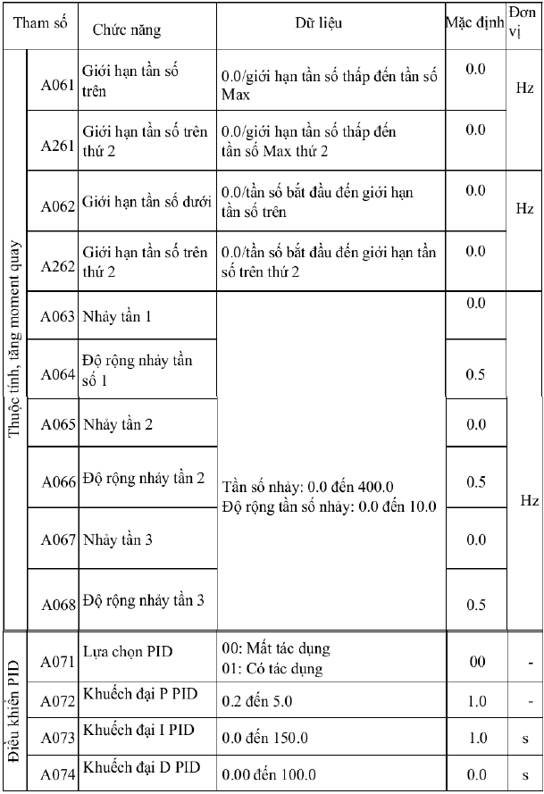
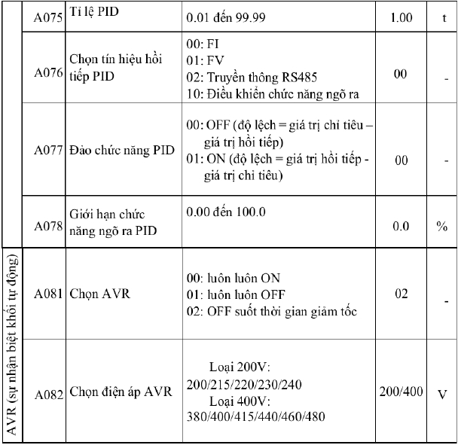
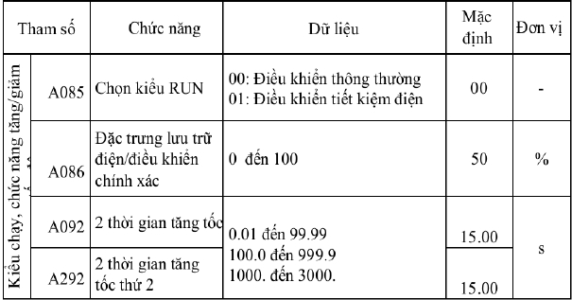
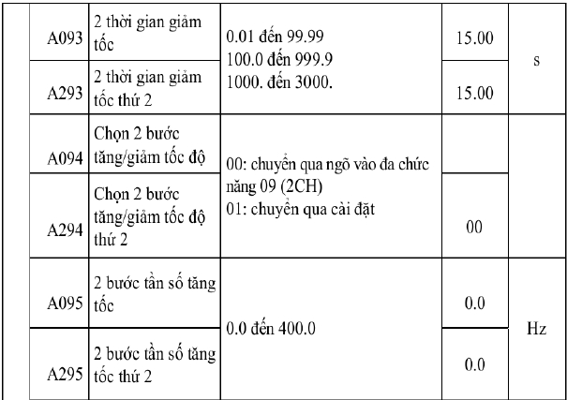
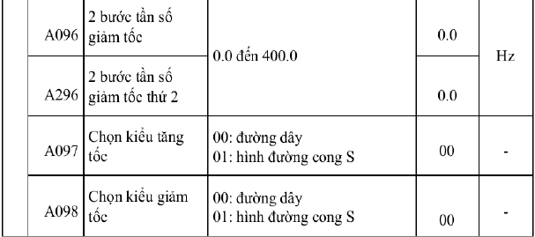
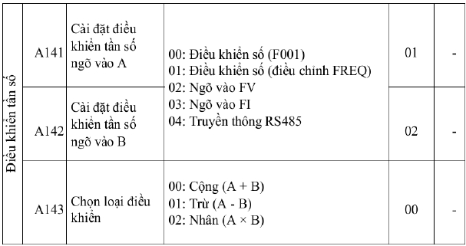
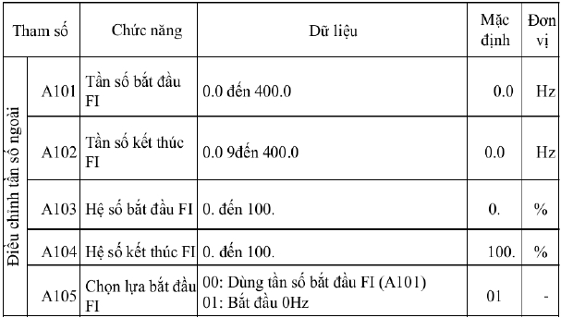
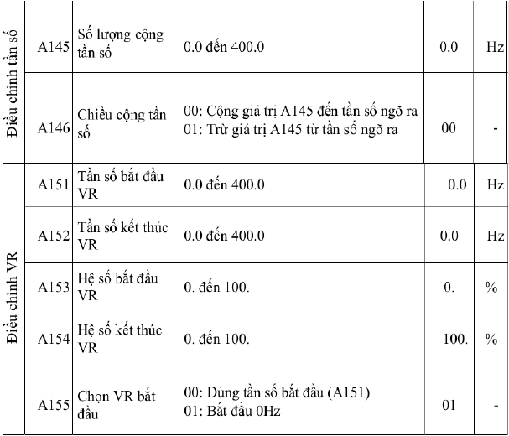
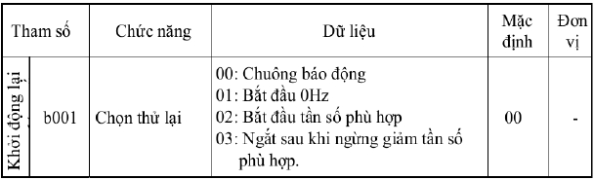
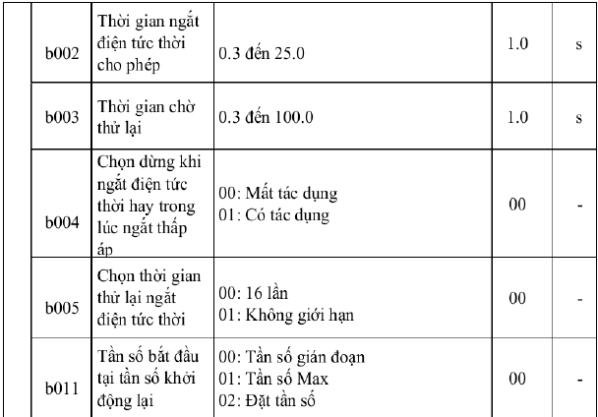
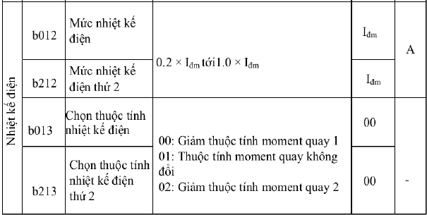
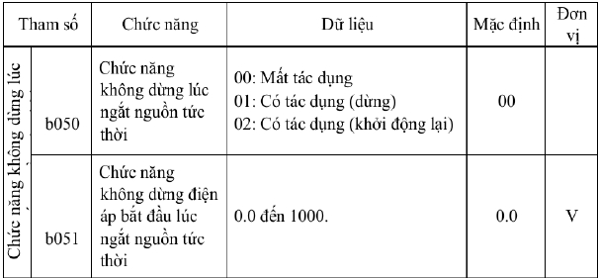
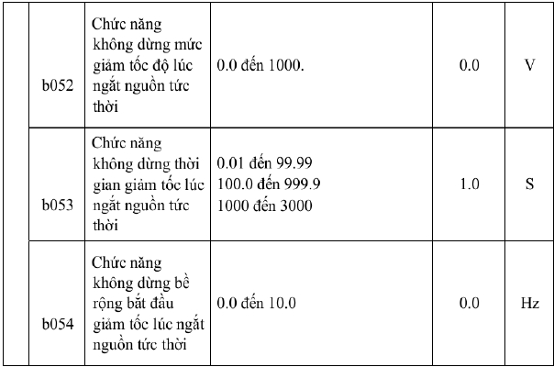
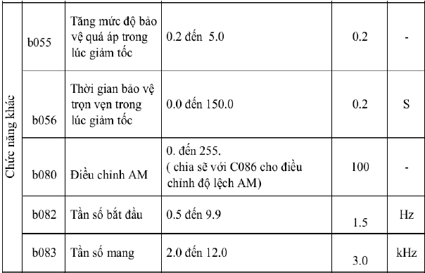
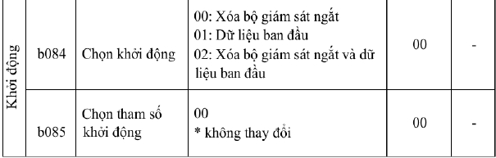
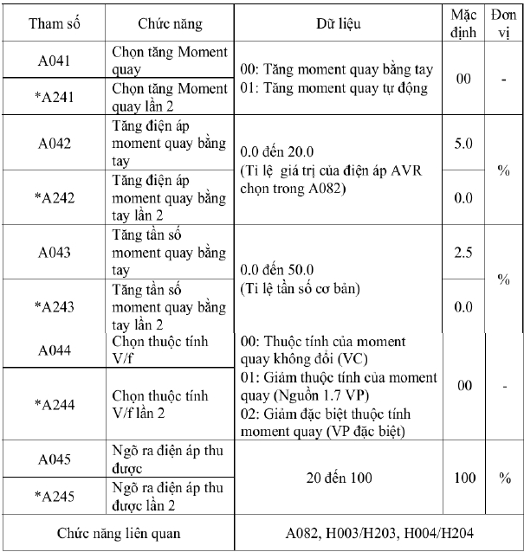

5. Cài đặt kiểu điều khiển

Mối quan hệ giữa tăng moment quay và thuộc tính V/f
Xác định mối quan hệ của điện áp ngõ ra dựa vào tần số ngõ ra

Để chuyển sang điều khiển lần thứ 2, gán 08 đến đầu cực ngõ vào đa chức năng và
sau đó bật nó lên ON

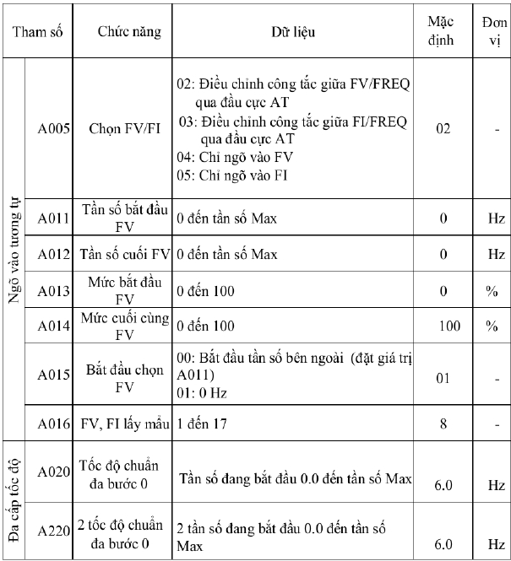

5.1. Cài đặt ngõ vào, ra đa chức năng
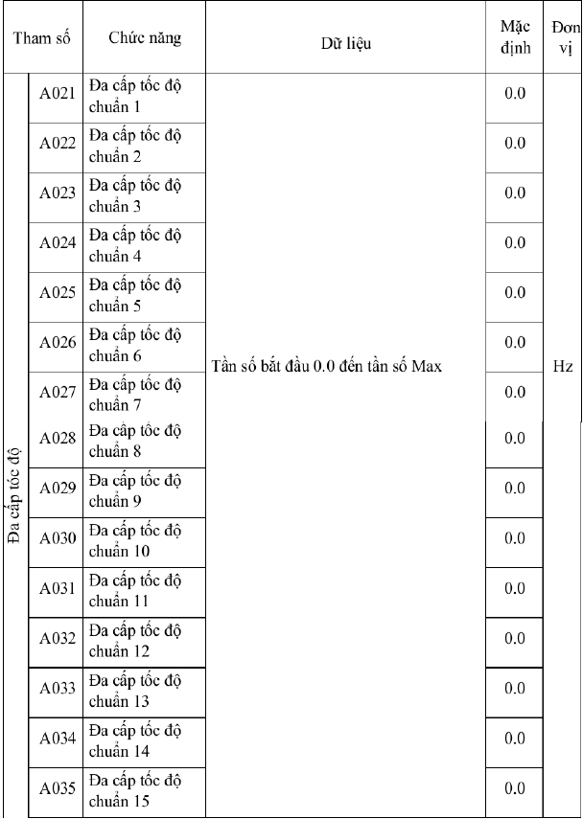
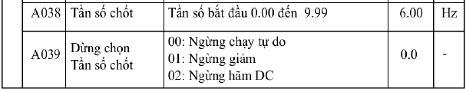
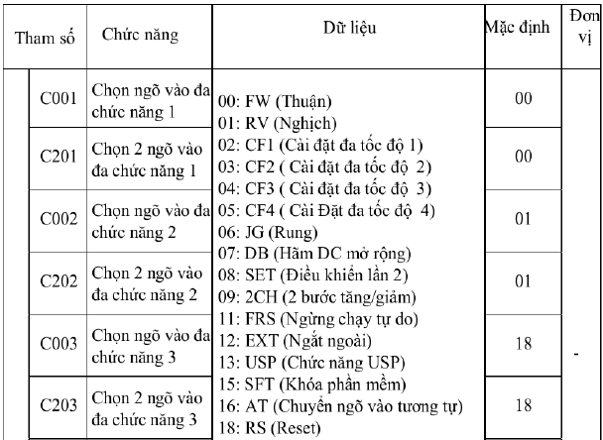
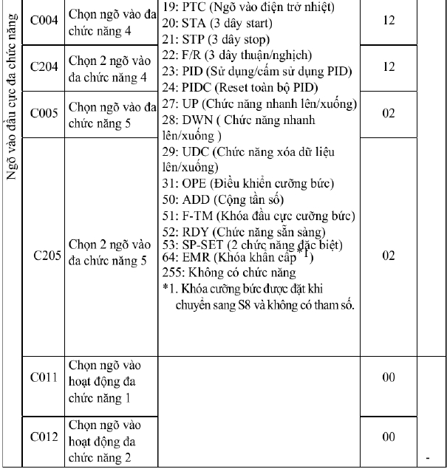
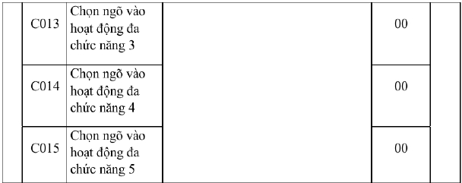
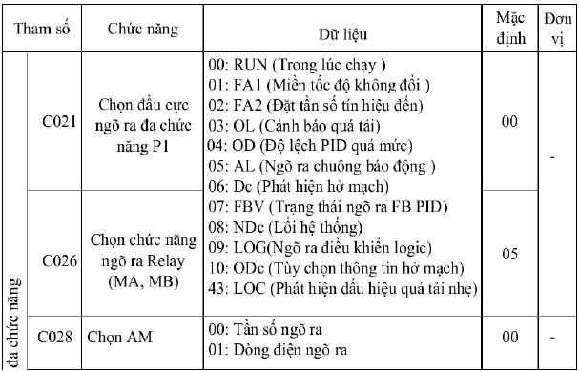
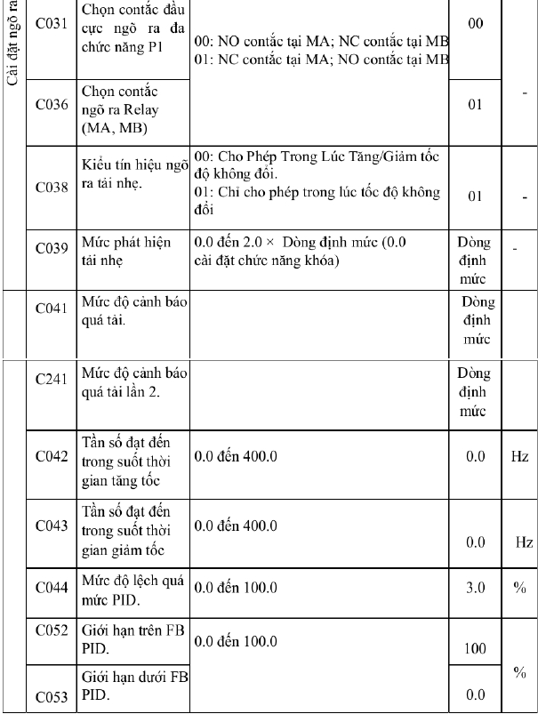

Chế độ giám sát (d---)/kiểu chức năng cơ bản (F---)

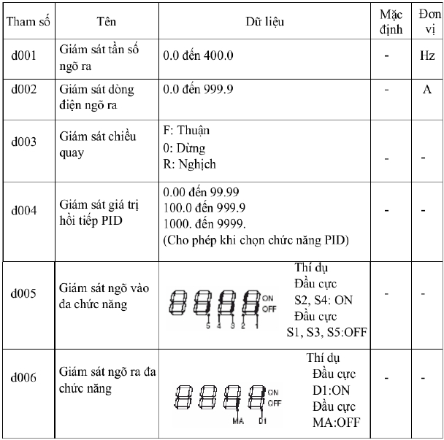
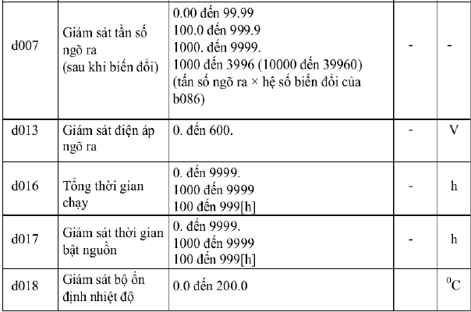
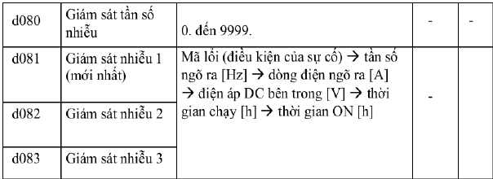
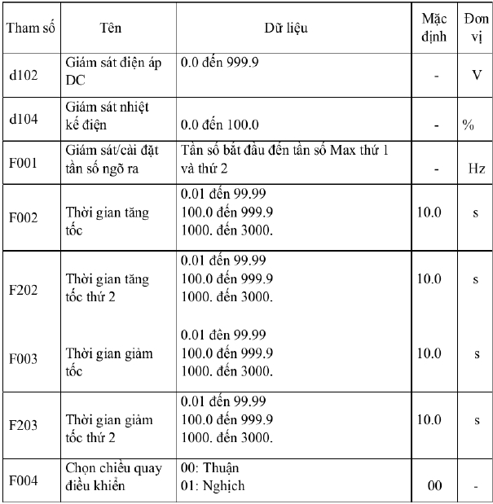

Chức năng lần thứ 2 hiển thị khi chỉ định đặt (08) đến điều khiển từ C001 đến C005.

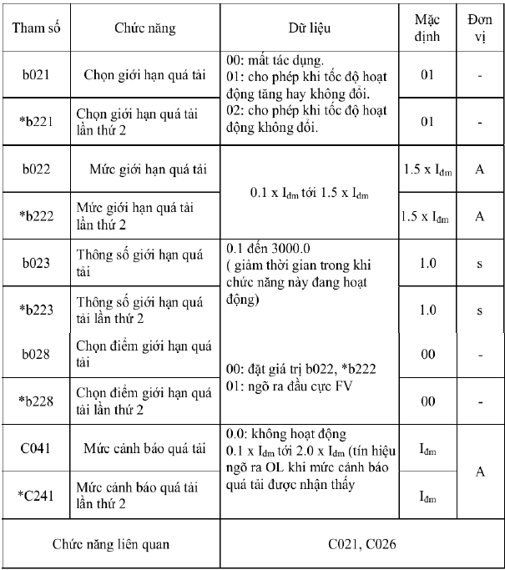

5.2. Giới hạn quá tải/cảnh báo quá tải

Chức năng này giúp ngăn chặn và ngắt quá dòng điện nhanh chóng trong khi tốc độ
hoạt động không đổi hay tăng tốc
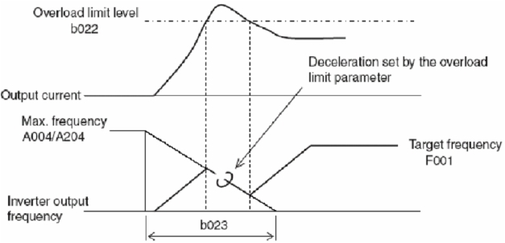

Để chuyển chế độ điều khiển lần thứ 2, gán giá trị 08 đến đầu cực ngõ vào đa
chức năng và sau đó bật nó lên ON.
Biến tần giám sát dòng động cơ trong suốt thời gian hoạt động tăng tốc hay tốc độ
không đổi. Nếu nó đến mức giới hạn quá tải thì ngõ ra biến tần sẽ tự động giảm xuống
đến thông số giới hạn quá tải.
Mức giới hạn quá tải đặt giá trị dòng điện cho chức năng này để làm việc.
Khi chức năng này hoạt động, thời gian tăng tốc trở nên dài hơn thời gian đặt.
Với thông số giới hạn quá tải đặt quá thấp, ngắt quá áp có thể xảy ra để phục hồi
năng lượng từ động cơ. Chức năng này thì quá trình giảm tốc bằng với quá trình tăng
tốc.
Thực hiện điều chỉnh sau nếu chức năng này hoạt động suốt khi tăng tốc và tần số
không tìm thấy mức mục tiêu.

Tăng thời gian tăng tốc.
Tăng moment quay.
Tăng mức giới hạn quá tải.
Dùng biến tần cấp cao hơn.

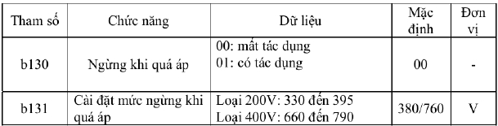

5.3. Chức năng dừng khi quá điện áp

Chức năng này ngăn ngừa và ngắt khi quá áp để phục hồi năng lượng từ động cơ
trong khi giảm tốc độ. Chú ý rằng thời gian giảm tốc có thể dài hơn giá trị đặt. Nếu
điện áp DC vượt quá giá trị đặt, biến tần ngừng giảm tốc độ.Chức năng này giống như
là chức năng dừng khi quá điện áp, được mô tả trong b055 và b056. Tuy nhiên chức
năng này có khác biệt về thuộc tính lúc giảm tốc độ và chúng ta có thể lựa chọn chức
năng cho hệ thống của chúng ta.

Chọn lựa mất tác dụng hay có tác dụng chức năng dừng khi quá điện áp trong
b130.
Đặt lại chức năng mức dừng khi quá điện áp trong b131.
Điện áp DC của mạch chính tăng lên bởi vì sự phục hồi năng lượng từ động cơ
mổi khi bắt đầu giảm tốc độ. Với chức năng ngừng khi quá áp đặt là có tác dụng
(b130: 01), biến tần sẽ ngừng giảm tốc độ mổi lần điện áp DC của mạch chính được
tìm thấy mức dừng khi quá áp, nó sẽ chậm hơn mức quá điện áp. Tốc độ giảm sau đó
bắt đầu lại nếu mức điện áp giảm xuống dưới mức dừng khi quá điện áp.
Với chức năng ngừng khi quá áp đặt có tác dụng (b130: 01), thì thời gian giảm tốc
độ có thể lớn hơn giá trị đặt (F003/F203).
Chức năng này không có mục đích giữ cho mức điện áp DC của mạch chính
không đổi. Cái ngắt khi quá áp có thể xảy ra nếu điện áp DC của mạch chính tăng lên.

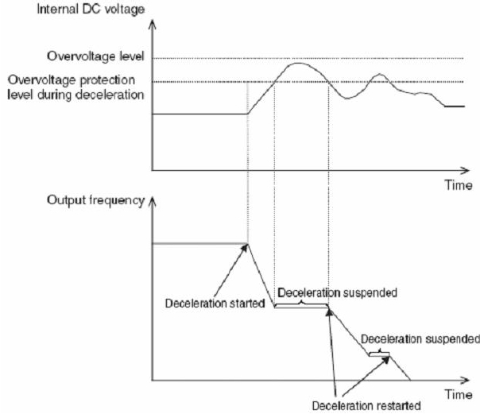
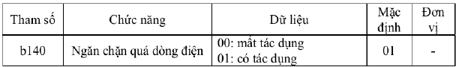
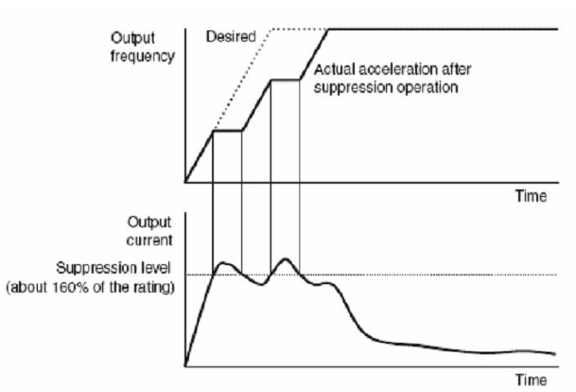

5.4. Chức năng ngăn chặn quá dòng điện

Chức năng này ngăn chặn quá dòng điện bởi vì dòng điện tăng lên khi tốc độ tăng
nhanh.
Chọn có tác dụng hay mất tác dụng chức năng ngăn chặn quá dòng điện trong
b140.
Chức năng này không hoạt động trong thời gian giảm tốc độ.
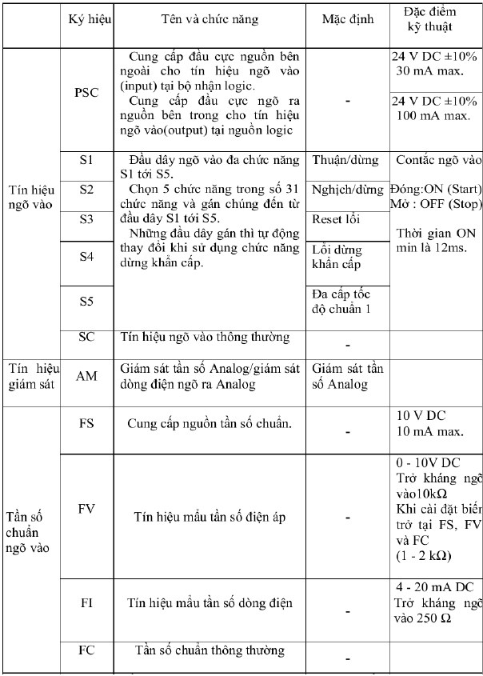

5.5. Chức năng các ngõ điều khiển
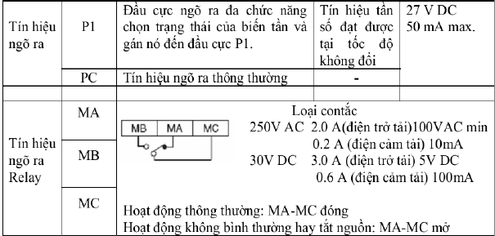
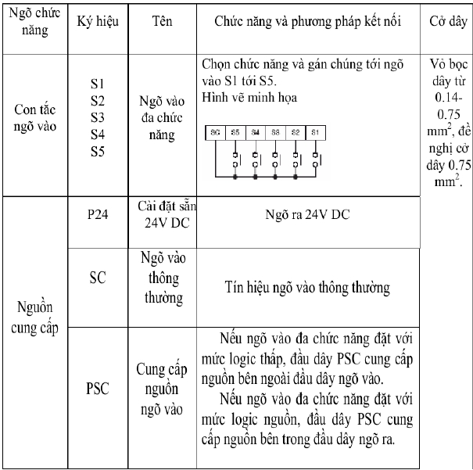

5.6. Chức năng của các ngõ điều khiển
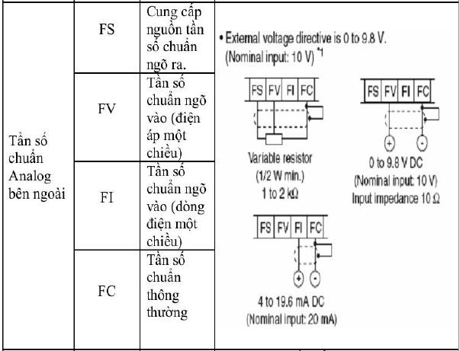
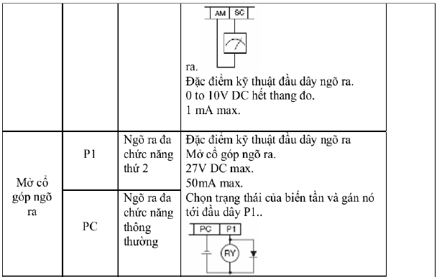
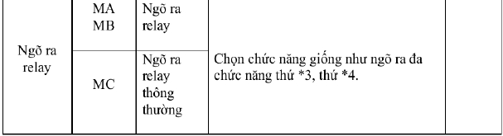
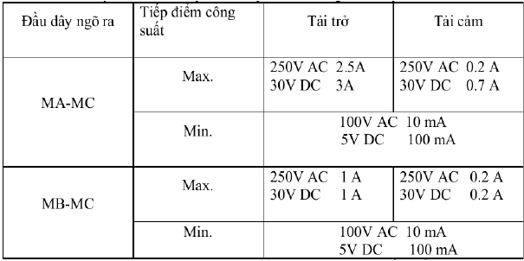

*1. Ngõ vào đồng thời của dòng điện và điện áp thì không thực hiện được. Không
kết nối với tín hiệu đồng thời.
*2. Theo mặc định của hãng, ngõ ra đa chức năng P1 được đặt là tiếp điểm
thường mở NO. Để chuyển sang tiếp điểm thường đóng NC, ta thay đổi cài đặt C031.
*3. Dưới dây là đặc điểm kỹ thuật tiếp điểm
của ngõ ra relay.

*4. Theo mặc định của hãng, ngõ ra relay (MA, MB) tiếp điểm chọn (C036)
được đặt là tiếp điểm thường đóng NC giữa MA-MC, và tiếp điểm thường mở NO
giữa MB-MC.

